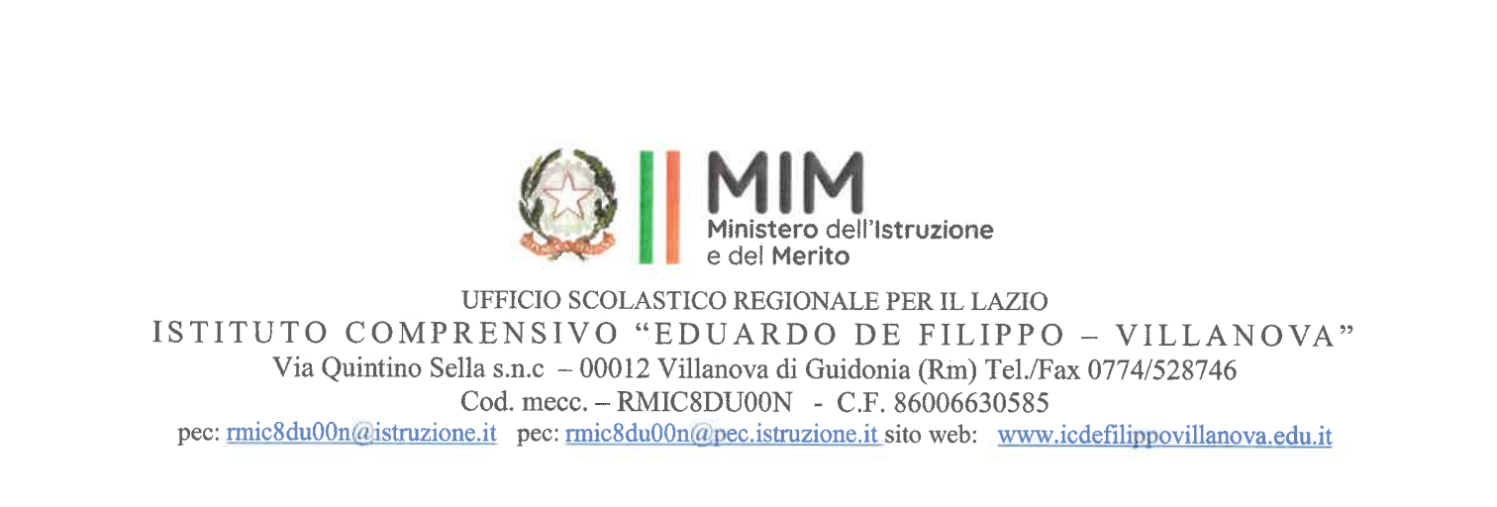
SCHEDA RICHIESTA ATTRIBUZIONE FUNZIONI STRUMENTALI
AL PIANO DEL’OFFERTA FORMATIVA (art. 30 CCNL 2002-2005)

OGGETTO: Richiesta attribuzione di funzioni strumentali al piano dell’offerta formativa

Il/la sottoscritto/a ______________________________ docente di ______________________
In servizio presso chiesto istituto chiede l’attribuzione della/e seguente/i funzione/i STRUMENTALE/I, identificata dal Collegio Docenti:
________________________________________________________________________________________________________________________________________________________________________________________________________________________________________________

N.B. IL CANDIDATO PUO’ CONCORRERE ALL’ATTRIBUZIONE CONTESTUALE DI PIU’ FUNZIONI

A tal fine dichiara
- di aver frequentato nell’anno scolastico……………….. il corso di formazione per le funzioni obiettivo.
- di essere disponibile a frequentare eventuali specifiche iniziative di formazione.
- Di accettare il relativo compenso definito dalla contrattazione d’Istituto per l’anno scolastico in corso.

- Di aver partecipato alle seguenti iniziative di formazione:

- Di aver svolto i seguenti incarichi:

- Di aver realizzato i seguenti progetti:

- Di possedere i seguenti titoli e competenze coerenti con l’incarico da attribuire:

Data, Firma

